NFF ELO rankings, division 1, høst only
ANYthings
Table of Contents

Team Ranking Analysis

ELO ranking
- Løst basert på https://en.wikipedia.org/wiki/World_Football_Elo_Ratings
- Alle starter med 1500 i rank. Man taper og vinner rank avhengig av rangering til motstander og seriersmargin
- Vil i teorien stabilisere seg over tid
- Kan brukes til å predikere utfall av kamper
  - En prediksjon fra 0 til 1 regnes for hver kamp basert på lagets ELO rangering og motstanders ELO rangering. En prediksjon på 0.7 vil si at man regner med at laget vil vinne denne kampen 7 av 10 ganger.

Points
- 3 for seier, 1 for uavgjort, 0 for tap
- Uspilte kamper predikeres basert på siste ELO rank (dvs lag med høyest rank vil vinne det meste, lavest rankt taper det meste osv).
- Tett rangerte lag kan predikeres til uavgjort.

Comparison
- Er det samsvar mellom ELO rank og poengstilling

Match outcome
- Er det samsvar mellom prediksjon og resultat i spilte kamper. Grønn = resultat stemmer med forventet resultat , gul = prediksjonen var nokså nøytral (~0.5), rød = resultat stemmer med forventet resultat
Alle parametre i analysen kan justeres. Dette er ikke noen fasit, men det er morsomt å se. Det er for eksempel interessant å se at KIL er på oppadgående trend, og at toppen i vår pulje ser ut til å være jevnere enn i pulje vest, hvor Heming og GUI ser ut til å rykke ifra.

Data inputs
The data inputs for this analysis.
- Dataset: data/j2012_oslo_d1-a_fall_2025-10-24.xlsx
  - The dataset containing match results, team rankings, and other relevant information.
- Tournament: Jenter 13 år 1. div. høst A
  - The specific tournament or league for which the ELO rankings are calculated.
- K-factor: 60
  - Constant used in the Elo rating calculation, which determines how much a team’s rating changes after each match.
- G-factor:
  - The G-factor is a multiplier applied during Elo rating calculations to refine adjustments according to the goal difference in matches. Its primary purpose is to reflect the relative dominance or competitiveness in a game, beyond simply noting who won or lost. By customizing the G-factor based on the goal margin (e.g., 0, 1, 2-3, 4-5, more than 5), we allow the Elo system to account for the degree of victory or loss. This introduces a sensitivity to the results’ granularity, such that a narrow victory has a less pronounced effect than a wide-margin win.

Results and rankings

ELO Rankings
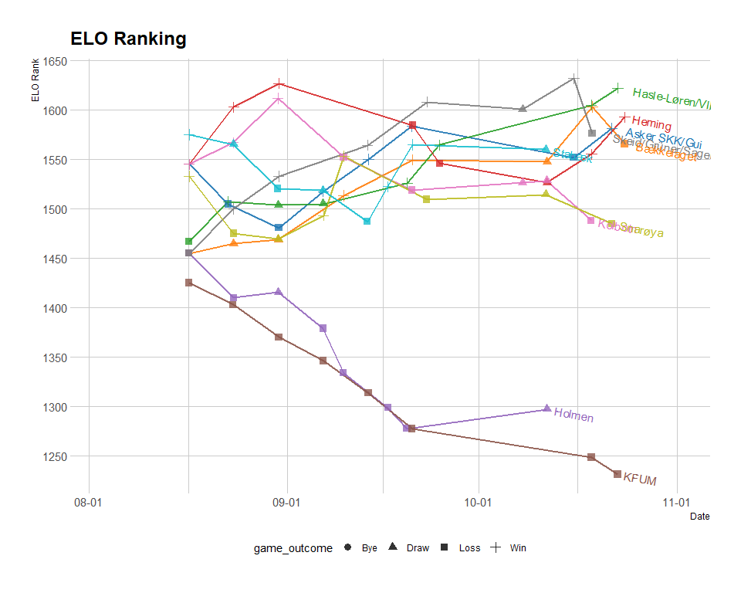

Point standing and projected standing
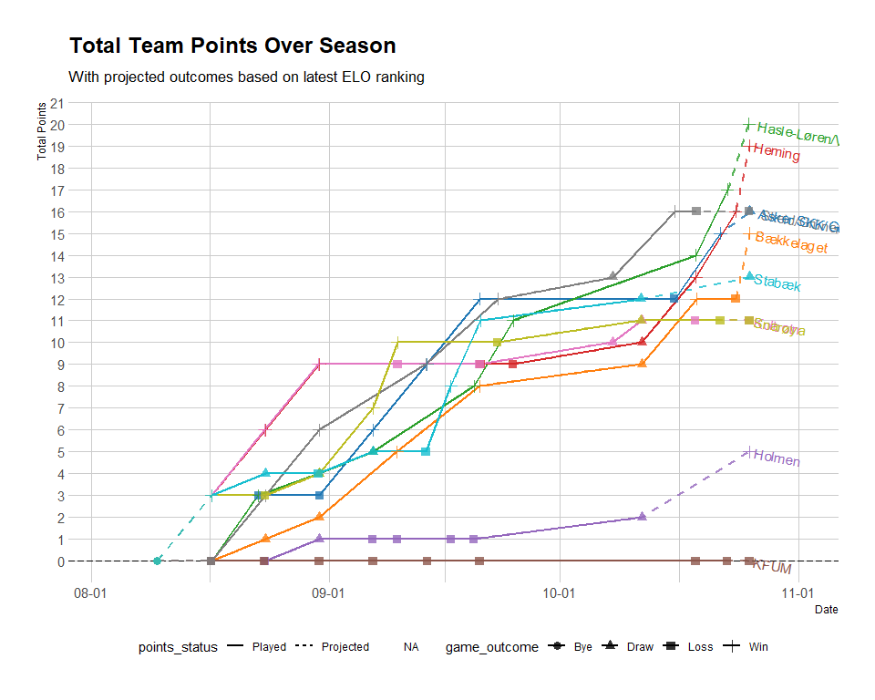
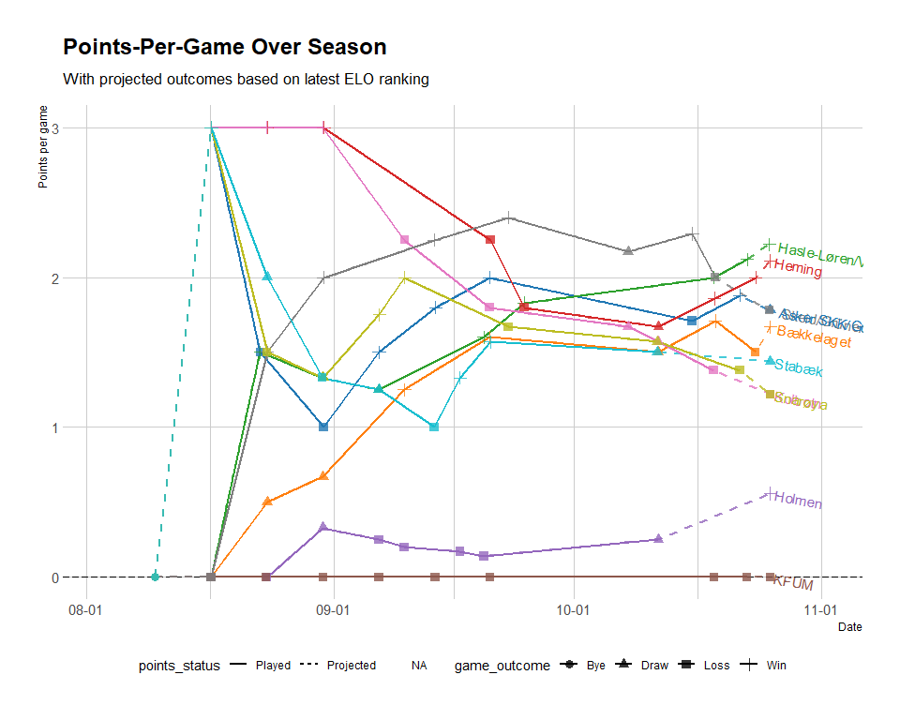
Table 1: Current Standings
Jenter 13 år 1. div. høst A
rank | Team | Games Played | Total Points | Goal Difference | ELO Rank | Points per Game | win | loss | draw
1 | Hasle-Løren/VIF | 8 | 17 | 16 | 1622.021 | 2.12 | 5 | 1 | 2
2 | Heming | 8 | 16 | 16 | 1592.777 | 2.00 | 5 | 2 | 1
3 | Skeid/Grüner/Sagene | 8 | 16 | 5 | 1576.097 | 2.00 | 5 | 2 | 1
4 | Asker SKK/Gui | 8 | 15 | 9 | 1581.341 | 1.88 | 5 | 3 | 0
5 | Bækkelaget | 8 | 12 | 11 | 1565.713 | 1.50 | 3 | 2 | 3
6 | Stabæk | 8 | 12 | 10 | 1560.217 | 1.50 | 3 | 2 | 3
7 | Kolbotn | 8 | 11 | -1 | 1488.029 | 1.38 | 3 | 3 | 2
8 | Snarøya | 8 | 11 | -5 | 1484.871 | 1.38 | 3 | 3 | 2
9 | Holmen | 8 | 2 | -18 | 1297.295 | 0.25 | 0 | 6 | 2
10 | KFUM | 8 | 0 | -43 | 1231.637 | 0.00 | 0 | 8 | 0
Table 1: Projected Standings
Jenter 13 år 1. div. høst A
rank | Team | Games Played | Total Points | Goal Difference | ELO Rank | Points per Game | win | loss | draw
1 | Hasle-Løren/VIF | 9 | 20 | 16 | NA | 2.22 | 6 | 1 | 2
2 | Heming | 9 | 19 | 16 | NA | 2.11 | 6 | 2 | 1
3 | Asker SKK/Gui | 9 | 16 | 9 | NA | 1.78 | 5 | 3 | 1
4 | Skeid/Grüner/Sagene | 9 | 16 | 5 | NA | 1.78 | 5 | 3 | 1
5 | Bækkelaget | 9 | 15 | 11 | NA | 1.67 | 4 | 2 | 3
6 | Stabæk | 9 | 13 | 10 | NA | 1.44 | 3 | 2 | 4
7 | Kolbotn | 9 | 11 | -1 | NA | 1.22 | 3 | 4 | 2
8 | Snarøya | 9 | 11 | -5 | NA | 1.22 | 3 | 4 | 2
9 | Holmen | 9 | 5 | -18 | NA | 0.56 | 1 | 6 | 2
10 | KFUM | 9 | 0 | -43 | NA | 0.00 | 0 | 9 | 0
Table 1: Total Points per Team
Jenter 13 år 1. div. høst A
Status | Number of Teams | Total Points | Total Games | Points per Team | Points per Game | Win/Loss games | Draw games
Played | 10 | 112 | 40 | 11.2 | 2.8 | 32 | 8
Projected | 10 | 126 | 45 | 12.6 | 2.8 | 36 | 9

Match predictions
